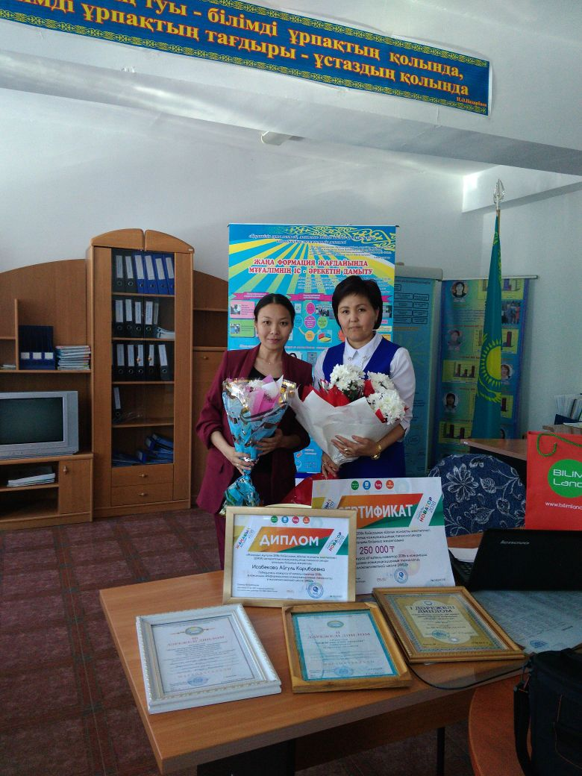

**«Жаңашыл мұғалім-2018»**

«Қарашілік орта мектебі, мектепке дейінгі шағын орталығымен» коммуналдық мемлекеттік мекемесінде 2017-2018 оқу жылында үлкен жетістік бастауыш сынып Исабекова Айгүл Карибаевна «Жаңашыл мұғалім-2018» байқауының «Шағын жинақты мектептегі ақпараттық коммуникациялық технологиялар (ШЖМ)» аталымы бойынша жеңімпазы 250000т сертификаты «Bilim Media Group» компаниясының бөлім басшысы Барибаева Айнұр Толеуханқызы табыстады.

**«Учитель-новатор 2018»**

В 2017-2018 учебном году В Карашиликской средней школе большое достижение учительниц начальных классов Исабекова Айгуль Карибаевна стала обладателем конкурса «Учитель-новатор 2018» в номинаций «Информационно-коммуникационные технологий в малокомпоектной школе (МКШ)». Начальник отдела «Bilim Media Group» Барибаева Айнур Толеухановна вручила сертификат на сумму 250000тенге